**Výrobce modulových staveb Touax se podílí na expanzi společnosti Boels Rental v Evropě**

**Praha, 14. 6. 2017 – To, že jsou Češi národem kutilů, je všeobecně známý fakt – kutilství se u nás stalo bezmála národním sportem. Jen obrat trhu se zbožím pro dům, bydlení a zahradu dosahuje v Česku zhruba 30 miliard korun ročně. Obliba tohoto koníčku však roste i v západní Evropě. Například v Německu si toto tradiční vyplnění volného času oblíbily v posledních pár letech i rodiny z nejvyšších vrstev. Pro ty, kteří nechtějí nebo nemohou mít doma vlastní nářadí či stroje, jsou ideálním řešením nájemní centra společnosti Boels Rental, v nichž si zájemci mohou nářadí i stavební stroje a vybavení zapůjčit. Nově se od loňského roku podílí na budování sítě Boels půjčoven v Evropě i společnost Touax. Ta v roce 2016 dokončila 6 modulových maloobchodních jednotek v 5 zemích, v letošním roce přibude dalších 10, počet zemí se rozroste na 7. V Česku se jedná o nová nájemní centra například v Praze – Chuchli, Ústí nad Labem nebo Ostravě.**

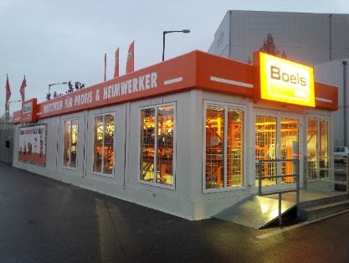Společnost Boels Rental je jednou z největších půjčoven strojů, nářadí a vybavení pro catering a společenské akce v Evropě s více než 390 pobočkami v 11 evropských zemích. Pro budování sítě svých nájemních center již více než 10 let využívá modulovou technologii. Aktuálně expanduje zejména v Česku, Slovensku a Polsku, ale zaměřuje se i na optimalizaci sítě poboček v západní Evropě. V loňském roce zahájil Boels spolupráci s výrobcem a dodavatelem modulů, společností Touax. Vznikla tak nadnárodní spolupráce dvou rodinných firem s velmi zajímavou historií a růstem v evropském prostoru. Touax je francouzská firma založená v roce 1853, která dnes působí v 8 zemích Evropy. Boels je nizozemská firma založená v roce 1977, která nyní působí v 11 evropských zemích. *„Nájemní centra, která pro Boels realizujeme, tvoří vždy typizované jednopodlažní objekty obdélníkového tvaru o podlahové ploše 108 m2, ve kterých se nachází nejen prodejna, ale i zázemí pro zaměstnance.* *Tato centra velmi často nacházejí své uplatnění v synergii s DIY marketem v bezprostřední blízkosti. V každé zemi objekt vždy přizpůsobujeme místní situaci, návaznosti na okolní objekty a místním zvyklostem a normám, takže se stavby drobně liší ve vybavení a realizačním standardu. Vzhledem k funkci objektu a jeho vybavení patří mezi klíčové požadavky velké výlohy, kvalitní dveře,  zabezpečení proti vloupání, zvýšená nosnost podlahy nebo speciální rolovací vrata pro přístup k ploše se stavebními stroji. Z hlediska času jde o velmi rychlé montážní realizace, objekt je na místě sestaven během 3 dnů,“* uvádí Jan Petr, ředitel pro export a marketing společnosti Touax.

Nájemní centrum Boels Rental ve Fürthu, Německo

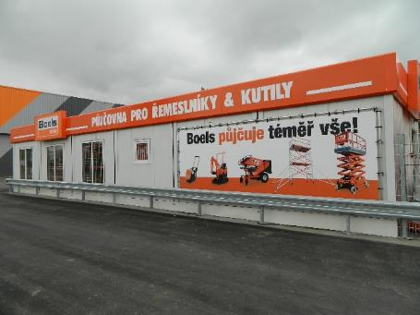

Nájemní centrum Boels Rental v pražské Chuchli

První realizaci modulové stavby pro Boels dokončil Touax v dubnu loňského roku. Stala se jí půjčovna nářadí a strojů v pražské Chuchli, která se nachází na parkovišti DIY marketu. Zatím poslední dokončenou realizací je pak půjčovna v Ústí nad Labem, která byla otevřena 15. května. Ta je propojená přes dvoukřídlé dveře se sousedící h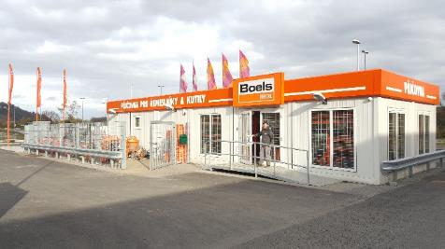alou, která slouží k opravám větší mechanizace.

*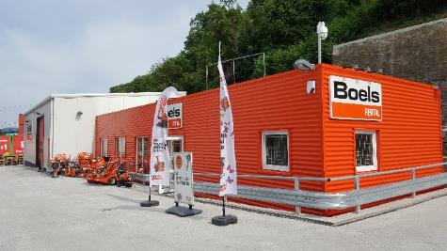„Vzhledem k tomu, že intenzivně budujeme síť poboček po celé Evropě, velmi často v blízkosti a synergii s DYI markety, je pro nás důležité pracovat s jednotným a promyšleným konceptem maloobchodní jednotky, kterou můžeme nejen rychle vybudovat kdekoli v Evropě, ale v případě potřeby i upravit, abychom vyhověli rozdílným stavebním nárokům v různých zemích, případně reagovali na potřeby a požadavky našich zákazníků. Modulová technologie výstavby tak pro nás byla jasnou volbou; máme s ní bohaté zkušenosti, neboť obytné a sanitární moduly nabízíme k pronájmu i našim zákazníkům. Spoluprací se společností Touax jsme získali partnera, který má schopnost nejen modulové pobočky vyrobit, ale i zkušenost je v různých evropských zemích postavit,“* říká Jakub Matejov, Operational Manager společnosti Boels Rental pro Českou a Slovenskou republiku, Polsko a Itálii, a dodává: *„V Česku chceme během 12 měsíců rozšířit naši pobočkovou síť o další 3 lokality. Vedle dokončených center v Praze a Ústí nad Labem hodláme vystavět nová centra v Ostravě, Liberci a Českých Budějovicích. Plánujeme i rozšíření stávající ostravské pobočky.“*

Nájemní centrum Boels Rental v Ústí nad Labem

Kromě úspěšných realizací v České republice dokončil Touax dosud nájemní centra pro Boels Rental také v Německu (Fürth, Itzehoe), Rakousku (Linec, Hohenems), Nizozemsku (Nieuwerkerk aan den IJssel), Belgii (Oudenaarde) a Polsku (Gdaňsk). Na konci letošního roku by mělo být dokončeno již 16 objektů v 7 zemích, poslední nejmenovanou bude Švýcarsko. *„Je pro nás ctí a zároveň i velkým závazkem podílet se na budování prodejní sítě Boels Rental po celé Evropě,“* uzavírá Jan Petr.

Video k realizaci společnosti Touax pro Boels v Ústí nad Labem: <https://youtu.be/24lO6sVOoPI>

***

**Touax s.r.o.** je dceřinou společností Divize modulových staveb francouzské skupiny Touax, která patří mezi přední evropské firmy na trhu modulových staveb. Specializuje se na projektování, průmyslovou výrobu a stavbu dočasných nebo trvalých objektů stavebnicovým systémem modulů. V České republice má v Supíkovicích hlavní výrobní závod a vývojové oddělení pro celou divizi. V tuzemsku působí již od roku 1991 a těží z více než čtyřicetileté zkušenosti celé skupiny Touax, zejména z modulových trhů Evropské unie.

Skupina **Touax**, která byla založena již za Napoleona III. v roce 1853, se specializuje na operativní leasing a prodej námořních kontejnerů, nákladních železničních vagónů, nákladních říčních člunů a modulových objektů. Denně pronajímá tato hmotná aktiva více než 5000 zákazníkům po celém světě, a to jak na vlastní účet, tak z pověření investorů. Správa aktiv v hodnotě více než 2 miliardy dolarů řadí skupinu TOUAX mezi vůdčí evropské společnosti na daném trhu.

Společnost Touax jekótovaná na pařížské burze NYSE EURONEXT – Euronext Paris Compartment C (kód ISIN FR0000033003) a je součástí indexů CAC® Small a CAC® Mid & Small a SRD Long-only.

**Kontaktní osoby**:

**Touax s.r.o. Crest Communications a.s.**

Jan Petr Marcela Kukaňová

Tel: +420 724 214 347 Tel: +420 731 613 618

E-mail: [jan.petr@touax.cz](mailto:jan.petr@touax.cz) E-mail: [marcela.kukanova@crestcom.cz](mailto:marcela.kukanova@crestcom.cz)